Информационное письмо
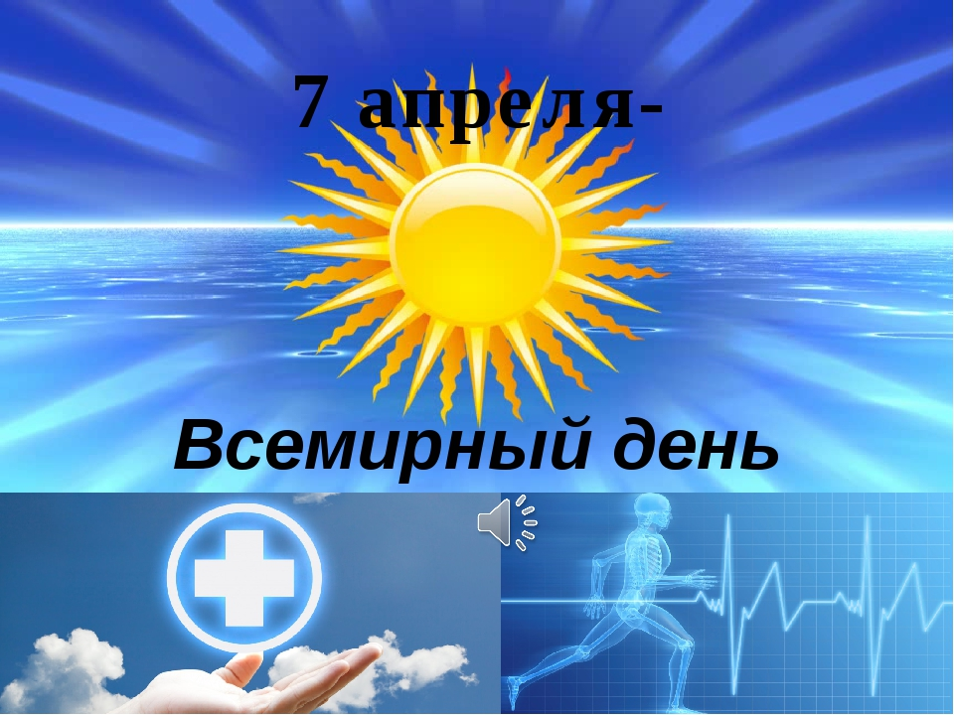
Традиция отмечать Всемирный день здоровья появилась со дня первого заседания Всемирной организации здравоохранения, занимающейся проблемами здоровья, 7 апреля 1948 года.
Россия с момента создания сообщества принимает активное участие в обсуждении и решении глобальных и местных проблем здравоохранения.
Всемирная организация посвящает каждый год какой-либо теме, относящейся к актуальным вопросам здравоохранения. Самой первой стала тематика полиомиелита – крайне опасного заболевания, с которым, тем не менее, удалось справиться путем своевременной вакцинации.
Тематика ВОЗ с 1996 по 2018 годы: «Экологические проблемы мегаполисов», «Новые мутации инфекционных заболеваний», «Защита беременных матерей», «Долголетие нации, активная старость», «Донорство», «Помощь при психических расстройствах», «Значение движения в жизни», «Наши дети и вредное воздействие окружающей среды», «Безопасность на дорогах», «Здоровье матери и дитя», «Значение медицинских работников», «Международная безопасность в сфере здравоохранения», «Работа больниц при чрезвычайных ситуациях», «Охрана здоровья городов», «Здоровое старение», «Гипертония», «Опасность возвращения ликвидированных болезней», «Безопасность пищевых продуктов», «Диабет», «Депрессия», «Здоровье для всех и везде».
При проведении профилактических мероприятий во Всемирный День Здоровья, ВОЗ опубликовала список главных опасностей, угрожающих здоровой жизни человека:
- загрязнение атмосферы и климатические изменения;
- эпидемии гриппа, возникновение новых штаммов;
- невосприимчивость к антибиотикам;
- смертельные инфекции (Эбола, Зика, болезнь Х);
- ВИЧ;
- отказы от вакцинации

Наибольшее число жизней продолжают уносить неинфекционные заболевания, большинство из которых имеют хронический характер.
Неинфекционные заболевания вносят наибольший вклад в смертность населения – примерно 70 %. Это более 40 миллионов человек в год, причём 15 миллионов умирают в возрастном интервале от 30 до 69 лет.
Наиболее опасные – это сахарный диабет, онкологические и сердечно-сосудистые заболевания.
Всемирный День Здоровья – это не просто праздник, это день, когда каждый должен задуматься, как сберечь то, что подарила нам природа при рождении.
Здоровье – это самое ценное, что мы имеем в жизни!
Ежегодно в этот день, поднимаются проблемы здравоохранения, наиболее тревожащие мировое сообщество на данном этапе. "Что такое здоровый образ жизни? Не выдуманное понятие, а понятие вычисленное.
Это когда человек выполняет четыре условия:
- - не курит;
- - если он потребляет не менее чем 400 граммов овощей и фруктов в день;
- - занимается умеренной или высокой активностью не менее 30 минут, например, ходьбой в интенсивном темпе;
- - нормальное или низкое потребление соли.
Если человек имеет такой набор положительных качеств образа жизни, то вероятность смерти от болезней системы кровообращения или общей смертности у него в течение трех лет снижается на 50% в сравнении с теми людьми, у которых нет этих положительных признаков.

Центр медицинской профилактики БУРК
«Республиканский центр специализированных видов медицинской помощи №2 «Сулда»

